课 程 设 计 报 告

课程设计名称：移动平台应用开发

课程设计题目： 基于Xcode平台计算器应用开发

院（系）：计算机与信息工程学院
专 业：软件工程
班 级：13级软件工程
学 号：20131105808
姓 名：邢彦青
指导教师：朝力萌
完成日期:2016年6月22日

- 课程设计目的（需求分析）
1、设计目的：
(1)、掌握基于IDE开发环境程序设计的基本思路和方法；
(2)、了解系统开发的需求分析、类层次设计、模块分解、编码测试、模块组装与整体调试的全过程；
(3)、进一步熟悉Mac系统开发思想和步骤；
- 、学会分析简单的实际问题，并能利用所学的知识建立系统的逻辑结构。
- 需求分析：
随着科技的发展，人们对手机App的需求也不断地增长。在手机普遍使用的这种形势下，它就渐渐地成为人们的必需品，包括学习、购物、听音乐、看视频以及浏览新闻等等。而众多手机app应运而生，如何开发好的手机App不仅关系到用户的方便程度，也关系到人类生活智能化的发展，因此，开发适合大众口味的一系列手机App就必不可少了。面对不同用户的使用习惯，需要对用户使用习惯进行大致的了解整合，针对iphone用户要进行数字运算的时候不会随身携带计算器的习惯，基于IDE开发环境使用Xcode工具开发计算器App。
- 课程设计任务（详细设计）
本次课程设计设计了一个简易计算器：
功能包括：(1)、数字之间的加法、减法、乘法、除法；
(2)、百分号的处理；
(3)、正负号的处理；
(4)、小数点的处理；
(5)、数字的平方运算；
(6)、清除当前数字；
(7)、为应用程序添加背景图片；
(3)、为应用程序添加图标；
- 源文件
import UIKit

class ViewController: UIViewController {
var flag:Int=0;
var num1:Double=0;
var num2:Double=0;
var Equal:Double=0;
var judgepoint:Bool=false;

//文本输入框的建立
@IBOutlet weak var screen: UITextField!
//0-9数字输入
@IBAction func zero(sender: UIButton) {
if(screen.text=="0")
{
screen.text=screen.text!+"";
}
else
{
screen.text=screen.text!+"0";
}

}

@IBAction func one(sender: UIButton) {
if( screen.text=="0")
{
screen.text=""
screen.text=screen.text!+"1"

}
else
{
screen.text=screen.text!+"1";
}

}

@IBAction func two(sender: UIButton) {
if( screen.text=="0")
{
screen.text=""
screen.text=screen.text!+"2"

}
else
{
screen.text=screen.text!+"2";
}
}

@IBAction func three(sender: UIButton) {
if( screen.text=="0")
{
screen.text=""
screen.text=screen.text!+"3"

}
else
{
screen.text=screen.text!+"3";
}

}

@IBAction func four(sender: UIButton) {
if( screen.text=="0")
{
screen.text=""
screen.text=screen.text!+"4"

}
else
{
screen.text=screen.text!+"4";
}

}

@IBAction func five(sender: UIButton) {
if( screen.text=="0")
{
screen.text=""
screen.text=screen.text!+"5"

}
else
{
screen.text=screen.text!+"5";
}

}

@IBAction func six(sender: UIButton) {
if( screen.text=="0")
{
screen.text=""
screen.text=screen.text!+"6"

}
else
{
screen.text=screen.text!+"6";
}

}

@IBAction func seven(sender: UIButton) {
if( screen.text=="0")
{
screen.text=""
screen.text=screen.text!+"7"

}
else
{
screen.text=screen.text!+"7";
}

}

@IBAction func eight(sender: UIButton) {
if( screen.text=="0")
{
screen.text=""
screen.text=screen.text!+"8"

}
else
{
screen.text=screen.text!+"8";
}

}

@IBAction func nine(sender: UIButton) {
if( screen.text=="0")
{
screen.text=""
screen.text=screen.text!+"9"

}
else
{
screen.text=screen.text!+"9";
}

}
//小数点的处理方式
@IBAction func point(sender: UIButton) {
if(judgepoint==false)
{
screen.text=screen.text!+".";
judgepoint=true
}
}
//加法运算
@IBAction func add(sender: UIButton) {
num1=(screen.text! as NSString).doubleValue;
screen.text="";
flag=1;
judgepoint=false;
}
//减法运算
@IBAction func reduce(sender: UIButton) {
num1=(screen.text! as NSString).doubleValue;
screen.text="";
flag=2;
judgepoint=false;
}
//乘法运算
@IBAction func ride(sender: UIButton) {
num1=(screen.text! as NSString).doubleValue;
screen.text="";
flag=3;
judgepoint=false;
}
//除法运算
@IBAction func divide(sender: UIButton) {
num1=(screen.text! as NSString).doubleValue;
screen.text="";
flag=4;
judgepoint=false;
}
//百分号的处理
@IBAction func percent(sender: UIButton) {
var per:Double=0;
var per1:Double=0;
var per2:Int=0;
per=(screen.text! as NSString).doubleValue;
per1=per/100;
if(per1%1==0)
{
per2=Int(per1);
screen.text="\(per2)";
}
else
{
screen.text="\(per1)";

}
}
//正负号的处理
@IBAction func minus(sender: UIButton) {
var num3:Double=0;
var num4:Int=0;
num3=(screen.text! as NSString).doubleValue;
if(num3%1==0)
{
num4=Int(num3);
if(num3>0)
{
screen.text="-"+"\(num4)";
}
else
{
num4=abs(num4);
screen.text="\(num4)";
}
}
else
{
if(num3>0)
{
screen.text="-"+"\(num3)";
}
else
{
num3=abs(num3);
screen.text="\(num3)";
}
}
}
//数字的平方运算
@IBAction func pingfang(sender: UIButton) {
var square:Double=0;
var square1:Int=0;
var square2:Double=0;
square=(screen.text! as NSString).doubleValue;
square2=square*square;
if(square2%1==0)
{
square1=Int(square2);
screen.text="\(square1)";
}
else
{
screen.text="\(square2)";
}

}
//清除
@IBAction func delet(sender: UIButton) {
screen.text="0";
num1=0;
num2=0;
Equal=0;
judgepoint=false
}
//运算结果
@IBAction func result(sender: UIButton) {
var x:Int=0;
num2=(screen.text! as NSString).doubleValue;
switch(flag)
{
case 1:

Equal=num1+num2;
if(Equal%1==0)
{
x=Int(Equal);
screen.text="\(x)"
}
else
{
screen.text="\(Equal)"
}
judgepoint=true;
break;
case 2:

Equal=num1-num2;
if(Equal%1==0)
{
x=Int(Equal);
screen.text="\(x)"
}
else
{
screen.text="\(Equal)"
}
judgepoint=true;
break;
case 3:

Equal=num1*num2;
if(Equal%1==0)
{
x=Int(Equal);
screen.text="\(x)"
}
else
{
screen.text="\(Equal)"
}
judgepoint=true;
break;
case 4:
if(num2==0)
{
screen.text="错误"
}
else
{
Equal=num1/num2;
if(Equal%1==0)
{
x=Int(Equal);
screen.text="\(x)"
}
else
{
screen.text="\(Equal)"
}
}
judgepoint=true;
break;
default:
break;

}

}

override func viewDidLoad() {
super.viewDidLoad()
// Do any additional setup after loading the view, typically from a nib.
}

override func didReceiveMemoryWarning() {
super.didReceiveMemoryWarning()
// Dispose of any resources that can be recreated.
}

}

- 运行结果
1、图标（如下图4-1所示）
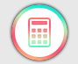
图4-1 图标
当把本应用程序放到手机里时，只要点击上图中的图标就可以进入计算器主界面。
2、计算器主界面（如下图4-2所示）
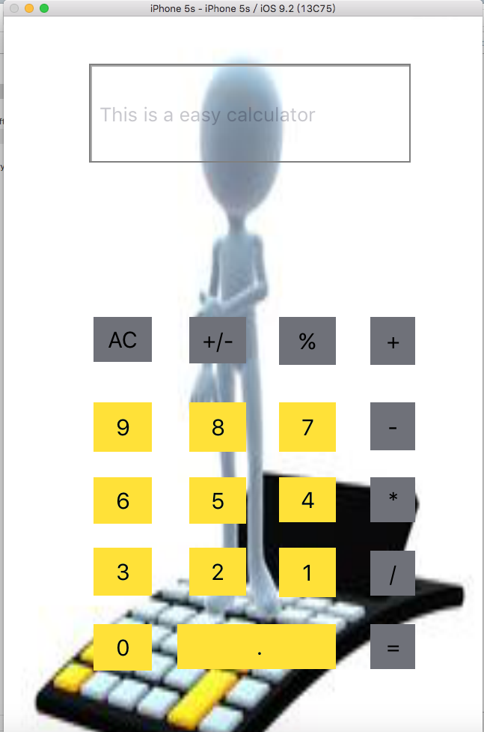
图4-2 计算器主界面
- 小结
设计中遇到的问题：
运算之后以字符串的类型输出，不可以再次运算，把运算结果的类型赋值为Int型，保证可以在此运算
比如：
//数字的平方运算
@IBAction func pingfang(sender: UIButton) {
var square:Double=0;
var square1:Int=0;
var square2:Double=0;
square=(screen.text! as NSString).doubleValue;
square2=square*square;
if(square2%1==0)
{
square1=Int(square2);
screen.text="\(square1)";
}
else
{
screen.text="\(square2)";
}

}

心得体会：
编程结果是计算器编写成功。在编写过程中严格按照老师的要求，在刚接触苹果系统时，有许多问题自己没办法解决，通过老师的调试和同学们的帮助，使我顺利完成计算器的编写，也较熟悉的掌握了苹果系统，相信以后会使用苹果系统开发更多的项目。

